【石油观察家】丝绸之路经济带背景下中国新疆与中亚能源合作探析

文 | 巴彦吾依木汉

摘要 ：能源合作是中国新疆与中亚国家区域经济合作中的重要领域。丝绸之路经济带的建 设为加深中国新疆与中亚国家能源合作带来了新的契机。为深化中国新疆与中亚国家能源合 作，同时保障国内能源安全，应该构建统一的能源价格体系，加强中国新疆与中亚国家的对话交 流、深化能源合作协调机制、调整新疆能源产业结构，以应对丝绸之路经济带建设给中国新疆与中亚国家能源合作带来的挑战。

**关键词：丝绸之路经济带；中国新疆；中亚；能源合作**

中亚（本文指中亚五国 ，即哈萨克斯坦 、吉尔吉斯斯坦 、土库曼斯坦 、乌兹别克斯坦 、塔吉克斯坦）地理位置处于欧亚大陆的中心， 又素来是欧亚大陆的接壤地、 欧洲与亚洲的交通枢纽。 因其重要地理位置 ，麦金德称中亚为“ 枢纽区 ”和“ 世界地缘政治心脏地带 ”。 欧亚大陆被称 为“ 世界岛 ”，由此一些专家断言 ，想管制世界就需要管制“ 世界岛 ”，想管制“ 世界岛 ”就需要统治心脏地带 ，可见中亚的重要地位。 不但如此 ，中亚 、里海因其丰富的战略资源 ，有着“ 第二个海湾 ”和“21 世纪的动力基地”的名号 。根据美国能源部的预计，里海地域最终可开采的石油储量占全球总储量的165%，约为274亿吨。中国新疆与中亚国家在地缘区位、 人文历史以及经济互补等方面具备得天独厚的好条件 ，特别是新形势下 ，即丝绸之路经济带经济的推进下 ，中国新疆与中亚国际的区域能源合作迎来了前所未有的机遇期。 中国新疆与中亚国家区域能源合作的潜力相当巨大， 合作前景非常广阔，能源领域的合作将逐步深入。

**1**

中国新疆与中亚国家能源合作现状

能源是中国崛起的重要动力， 对于经济快速发展 、油气资源缺口日益增大的中国来说 ，经 济社会的发展对石油的依赖比发国家要大得多。 出于对中国的石油安全 、经济安全和外交策略上的考虑 ，中国主张实行引进油气资源多元化的策略。

**1、中亚国家丰富的油气能源**

近年来，中国一直致力于海外油气资源的开发和利用， 加强与上合组织成员的间的能源合作已成为国内各界的普遍共识。 中国新疆具有直接参与中国与中亚国家能源合作的优势，特别是上合组织的成员。一旦从中亚、俄罗斯到中国新疆乃至到中国东部的跨国手油气管道全线贯通， 将彻底扭转中国大陆的石油工业策略规划。 中国局部地区的油气侦探开发局面也将发生根本性变化，  西部大开发也会获得更有力的支持。 中亚丰硕的石油资源将会在推进21世纪工业的增长，成为中国国民经济增长不可或缺的重要支撑。

**2、合作模式**

目前，我国与中亚国度的能源合作基本上是由政府领头 ，企业（基本为国企）参加的双边 能源合作模式。但跟随参加主体的增加 、越来越大的合作规模以及合作范畴的深入 ，双边能源合作模式显现出不能满足发展要求。一方面 ，我国在中亚国家几乎不跟能源消费国家合作，与中亚国家合作也没有统一的价格机制。另一方面，各国能源贸易中都采用了单独与他国协商的模式，使得各国间能源贸易价格存在很大，就更加激化 了中亚国家双边贸易消费国之间的竞争 。 丝绸之路经济带建设为中国新疆与中亚国家的能源合作提供了加速能源统一定价以及多边合作模式一 个愈加宽广的平台。

**2**

**丝绸之路经济带给中国新疆和中亚国家能源合作带来的机遇**

**1、保障能源安全**

能源安全是一个全球性问题 。国家间相互合作是国际能源合作的基础。 区域能源合作则是国际能源合作的重要形式之一 。 它有利于区域内国家之间的政策协调和及时化解潜在的能源风险。 新疆不仅是中国能源的重要供应区，更是连续中国与中亚国家间的能源合作的大通道。 不论是“ 国家能源战略接 区 ”还是“ 国家西气东输工 程 ”都体现出新疆无可取代的能源战略地位。从能源安全角度看，借助丝绸之路经济带建社，紧紧依托中国内地与中亚国家的能源供求格局 ，积 极寻求能源进口的安全和稳定 ，是把新疆建设成为“中国21实际能源安全大通道 ”的基本要求和重要体现。 丝绸之路经济带的建设能够为中国在未来经济发展过程实现稳定的能源供应提供重要的保障。

（1）我国日益增加的能源消费量。 随着我国经济的发展，对石油、天然气等资源的消费量也日益增长。 由图一可看出，2000 年我国的原油消费量仅为7026.5万吨，而到了2015年我国原油的消费量为33548.3 万吨，增长率为377.5%，2015年的原油消费量为2000年的4.77 倍，原油消费量的平均年增长率为23.59%。

2000年我国的天然气消费量仅为245亿立方米，而到了2015年我国原油的消费量为1589.1 亿立方米，增长率为548.61% ，2015年的原油消费量为2000年的6.49倍 ，原油消费量的平均年增长率34.29%。 如此大规模的能源消费量的增长，无疑是对我国能源储量、能源持续供应的挑战。

（2）我国能源进口量越来越大。虽然我国的能源总量不少，但是不够维持经济增长的能源需求。因此，我国从国外进口能源。1990-2014 年期间，有5年能源对外依存度（能源进口占能 源使用量的百分比）为负数 ，就是说这5年中国是能源出口国更是从2000年开始，随着我国经济飞速发展，能源净进口也随之扩大。1990年的能源对外依存度为- 1.17%， 到了2014年我国的能源对外依存度为15.02%，年增长 0.695%。

**2、促进多边能源合作模式**

丝绸之路经济带是加强中国及中国新疆地区与中亚国家能源合作的平台，也是能够促进与中亚国家展开多边合作的机制。新疆应该充分运用自身的地缘优势，利用好这个平台，逐步消除关税壁垒，投资障碍等体制性障碍。

**3、促进中亚国家经济发展，特别是能源产业**

中亚国家的中亚国家具备着很大的能源供给 能力，同时生产和开采能力需要一个庞大的能源需求市场来满足其能源出口需求通过中亚五国的 gdp（如图 1）。

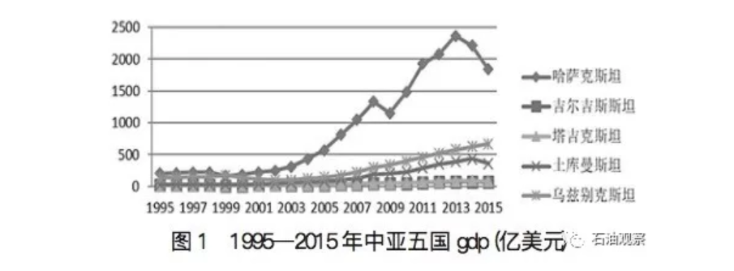

我们可以看出自2003年开始 ，哈萨克斯坦 、土 库曼斯坦以及乌兹别克斯坦的gdp有明显的上升，这与这些国家的大量能源出口密不可分。中国及中亚五国的人均gdp，我们明显可以看出哈萨克斯坦的人均gdp比中国的高，这是由于哈萨 克斯坦的人口少 ，同时也是经济总量大的原因。中国与土库曼斯坦的人均gdp基本一致。 乌兹别 克斯坦的人均gdp比吉尔吉斯斯坦、塔吉克斯坦的高。这是由能源出口带动引起的经济高涨。因此 ，这些 国家中短时期内还会大量的出口能源以保障经济体持续增长。

**3**

**对策建议**

**1、建设中国新疆与中亚国家之间的多边能源合作机制**

推动区域能源合作向更高层次、 更宽领域发展对中国、中国新疆及中亚各国来说具有重大的 现实意义。构建区域能源合作机制的目标是通过组建专门的能源合作机制或组织能源论坛等，推 动中国新疆与中亚国家之间的能源贸易、能源政 策协议、能源信息沟通、能源运输安全等方面的交流与合作。 国际经验表明建立区域多边能源合作模式既能使参与国受益 ，同时也能有效保护国家的能源安全。 目前，可以借鉴的有两个区域多 边合作组织。 一个是石油输出国组（OPEC）， 它通过当前世界石油市场的形式对走势进行预测，成员国协商调整石油政策以保障任何情况下各成员国都能获取稳定的收入。

**2、依附丝绸之路经济带建设 ，建立能指导中国新疆与中亚国家能源合作的专业委员会**

中国新疆与中亚国家能源合作指导委员会，主要通过制定区域能源合作战略规划 ，协调区与能源政策与投资方向，开展国际能源信息与节能及新技术的交流  。

**3、构建区域能源信息沟通的平台等**

统一协调和管理中国新疆与中亚各国之间的能源贸易、联合开发、油气管网络建设 、油气运输安全等方面的工作。 设立专业的区域能源信息服务部门，并建立能源信息基础数据库。

（本文摘自2108年2月刊第四期《当代经济》）